Ответственность за реабилитацию нацизма
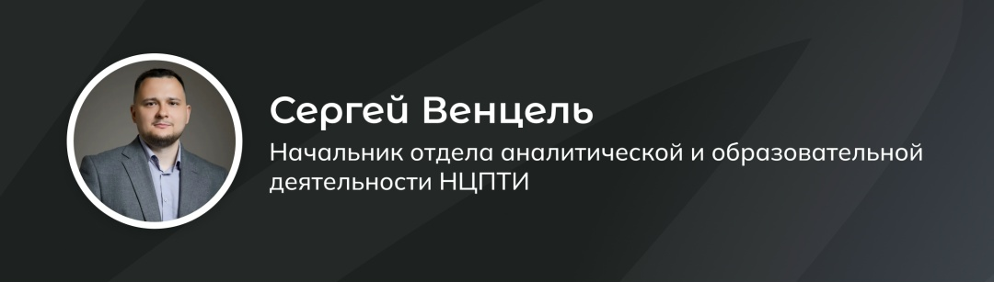
Сохранение исторической памяти о событиях Великой Отечественной войны имеет важное значение для России и ее граждан. Однако все чаще мы сталкиваемся с попытками исказить историю: где-то — в результате плохого знания исторических событий, а где-то имеет место целенаправленная фальсификация.
Главной опасностью становятся попытки реабилитации нацизма, что является уголовно наказуемым деянием. Ответственность установлена в статье 354.1 УК РФ.
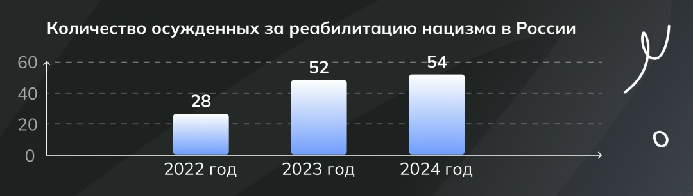
Реабилитация нацизма — это публичное отрицание или оправдание нацистских преступлений. Однако перечень деяний, относящихся к реабилитации нацизма, существенно шире.
Что означает «публично» в данном контексте? Публичность может выражаться, в частности, в виде публикации текстовых сообщений, комментариев, видеороликов в социальных сетях и интернете, а также в виде публичного высказывания на мероприятии, нанесения изображения или надписи в публичном месте.
Следует упомянуть несколько случаев привлечения к ответственности по данной статье:
📅 Август 2026 года
- 16-летняя девушка из Смоленска была оштрафована на 30 000 рублей за осквернение Вечного огня в местном Сквере Памяти Героев. Несовершеннолетняя забралась на постамент и поднесла сигарету к Вечному огню. Свои действия она записала на видео и опубликовала ролик в интернете.
- 18-летний студент колледжа из Орла получил четыре года лишения свободы за реабилитацию нацизма и оправдание терроризма. Годом ранее в мессенджере Telegram он публично одобрил насилие в отношении российского военного, идеи и действия террористов из РДК (террористическая организация, запрещена в России), а также нацистов и совершенные ими преступления в годы Второй мировой войны.
📅 Июнь 2026 года
- Мосгорсуд заочно приговорил историка Тамару Эйдельман (признана иноагентом) к восьми годам колонии за негативные высказывания о действиях СССР в годы Второй мировой войны, днях воинской славы и ветеранах.
📅 Август 2025 года
- Год колонии получил журналист-краевед Дмитрий Витрушкин из Санкт-Петербурга за комментарий в своем сообществе о союзнических отношениях между СССР и нацистской Германией в годы Второй мировой войны. Комментарий касался финского снайпера в период Зимней войны 1939–1940 гг., где СССР был назван «оккупантом-союзником нацистской Германии (согласно пакту Молотова-Риббентропа)». Витрушкин также являлся координатором одного из структурных подразделений террористической организации «Форум свободных государств постРоссии», запрещенной в Российской Федерации.
📅 Декабрь 2023 года
- Инженер из Санкт-Петербурга был осужден за нанесение свастики на памятник Музейно-мемориального комплекса «Дорога Жизни». Приговор — штраф в размере 1,4 миллиона рублей.

- Отрицание фактов приговора Международного военного трибунала в Нюрнберге в 1945–1946 годах, а также одобрение преступлений нацистов.
Трибунал установил наличие планов у нацистов по захвату власти и агрессии против других стран. Также Трибуналом признаны военные преступления, совершенные нацистами: жестокое обращение с военнопленными, массовые расстрелы, медицинские эксперименты и т. д. Решением Трибунала нацистские военизированные организации СС, спецслужбы СД и гестапо, а также руководящий состав нацистской партии НСДАП признаны преступными.
Что может стать основанием для привлечения к ответственности?
Например, заявления об отсутствии планов у нацистов по агрессивной войне или отрицание намеренного совершения со стороны нацистов, включая немецких военнослужащих и их пособников, военных преступлений против мирного населения. Одобрение и восхваление действий СС и ее подразделений также является преступлением.
Важно отметить, что доказательствами преступных замыслов нацистов стали многочисленные директивы и приказы: генеральный план «Ост», «Приказ о применении военной подсудности в районе „Барбаросса“», «План голода», «Приказ о комиссарах» и т. д.
- Отрицание факта геноцида советского народа или его одобрение.
Начиная с 2020 года в российских регионах, оккупированных нацистами в годы Великой Отечественной войны, прошли судебные процессы по признанию действий нацистов геноцидом. Сегодня приговоры вынесены в 33 субъектах России: от Новгородской области и Республики Карелия до Херсонской области и Республики Крым. Например, блокада Ленинграда признана актом геноцида.
Отметим и новый Федеральный закон от 21 апреля 2025 года №74-ФЗ «Об увековечении памяти жертв геноцида советского народа в период Великой Отечественной войны 1941–1945 годов». В законе прописано определение геноцида советского народа — это действия нацистов и их пособников в период Великой Отечественной войны 1941–1945 годов, направленные на полное или частичное уничтожение национальных, этнических и расовых групп, населявших территорию СССР. В годы Великой Отечественной войны это происходило путем:
- убийства членов этих групп, причинения тяжкого вреда их здоровью: например, массовые убийства в Жестяной Горке Новгородской области или массовое убийство воспитанников детского дома в Ейске Краснодарского края;
- насильственного воспрепятствования деторождению: например, через медицинские опыты над узниками концентрационных лагерей, включая химическую стерилизацию;
- принудительной передачи детей: например, когда курируемая СС организация «Лебенсборн» обладавших «арийской внешностью» детей забирала в спецприюты, где им меняли имена и насильно онемечивали, а затем передавали на воспитание в немецкие семьи;
- насильственного переселения либо иного создания жизненных условий, рассчитанных на физическое уничтожение членов этих групп (например, блокада Ленинграда).
Одобрение любого из перечисленных деяний является нарушением закона.
- Распространение заведомо ложных сведений о деятельности СССР в годы Второй мировой войны, включая информацию о ветеранах Великой Отечественной войны.
Такие ложные сведения стали частью или основой для ряда деструктивных мифов, например:
- «Пакт Молотова-Риббентропа был фактически союзом между Германией и СССР, которые вместе начали Вторую мировую».
- «Сталин сам готовил нападение на Германию, Гитлер лишь нанес упреждающий, превентивный удар».
- «СССР не освобождал страны от нацистской оккупации, а, наоборот, их захватывал и забирал оттуда ресурсы».
- «Красная Армия поголовно занималась мародерством и насилием на освобожденных территориях» (туда же относится миф «о двух миллионах изнасилованных немок»).
- «Решающую роль в победе над нацизмом сыграли именно западные страны, США и Великобритания».
- «Настоящими героями борьбы с нацистами и коммунистами были националисты-патриоты».
Цель таких мифов — представить максимально негативно СССР, поставить его в один ряд с нацистской Германией (например, за начало Второй мировой войны) и дискредитировать вклад советского народа в победу над нацизмом.
- Публичное неуважение ко дням воинской славы и памятным датам России.
Оба перечня зафиксированы в Федеральном законе от 13 марта 1995 года №32-ФЗ «О днях воинской славы и памятных датах России».
К дням воинской славы относятся как и ключевые сражения в Великой Отечественной войне (например, разгром нацистов под Сталинградом или победа в битве за Кавказ), так и битвы иных эпох (например, Бородинское сражение в 1812 году).
Перечень памятных дат включает 19 событий, например:
- 19 апреля – День памяти жертв геноцида советского народа;
- 22 июня – День памяти и скорби (начало Великой Отечественной войны);
- 3 сентября – День солидарности в борьбе с терроризмом;
- 30 сентября – День воссоединения ДНР, ЛНР, Запорожской и Херсонской областей с Россией в 2022 году.
Отдельно нужно выделить в качестве преступления осквернение символов воинской славы, а также оскорбление памяти защитников Отечества или жертв геноцида советского народа.

Таким образом, к реабилитации нацизма относятся различные публичные действия. Минимальное наказание по ст. 354.1 УК РФ — это штраф до 5 000 000 рублей, а максимальное — лишение свободы до пяти лет.

Ключевая задача — объяснить обучающимся значение Великой Отечественной войны в истории России, последствия нацистской политики в отношении советского народа, а также цену Победы в 1945 году.
Практически в каждом городе и населенном пункте России есть места, связанные с памятью о войне. Педагоги должны о них рассказать и провести экскурсию, а также разъяснить правила поведения при посещении мемориалов и памятников:
- не осквернять памятники, мемориальные комплексы и Вечный огонь,
- не наносить надписи, изображения и символику,
- не использовать мемориальные объекты для бытовых или развлекательных целей,
- уважительно относиться к памяти погибших, защитников Отечества и жертв геноцида советского народа.
Одновременно необходимо формировать навыки работы с источниками, отличать научную дискуссию от распространения заведомо ложных сведений и разъяснять, что противоправные действия влекут установленную законом ответственность.
В истории есть безусловно сложные моменты, которые также нужно разъяснить. Например, что в годы войны нашлись те личности, которые перешли на сторону нацистов и начали воевать против своих соотечественников. Например, казачий атаман Краснов или бывший советский генерал Власов, чьи действия реабилитации не подлежат.
Конструктивная историческая дискуссия о действиях советского руководства не является реабилитацией нацизма. Например, совершенные ошибки, результатом которых стало пленение большого количества красноармейцев в первый год войны. В то же время объективная дискуссия предусматривает рассмотрение и недостатков, и достижений. Например, массовая эвакуация предприятий в восточные регионы СССР проведена советским руководством в тяжелейших условиях и стала одним из залогов будущей Победы.
В спорных тезисах уже правовая оценка будет зависеть от содержания, формы распространения и конкретных обстоятельств высказывания или действия.

